ИСПОЛЬЗОВАНИЕ УСТРОЙСТВА

1.Включите кабель USB в адаптер источника питания с входом USB. Второй штекер кабеля подключите к Базе с зарядным устройством. Установите базу на плоскую устойчивую поверхность.
2. Вставьте сменную головку (картридж) в аппликатор.
Для этого выньте картридж из упаковки, проверьте, что диски вращаются и не повреждены механически (не согнуты). Вставьте картридж в аппликатор до возникновения щелчка.
3. Положите устройство на базу с зарядным устройством. аппликатор должен плотно прилегать к базе. При правильной установке на аппликаторе загорается индикатор, а кнопки на базе загораются через несколько секунд. Оранжевый свет индикатора на аппликаторе дает знать, что аппарат нуждается в подзарядке. При полной зарядке индикатор загорается зеленым цветом. Оставьте устройство на базе на 24 часа заряжаться при первой зарядке. Рекомендуется держать устройство на базе, подключенной к источнику питания, когда Вы не проводите процедуру стимуляции.
4. Перед началом процедуры выберите программу.
Процедура выполняется по чистым волосам и коже головы. При подключении базы с установленным на него устройством, на панеле базы загораются 3 сенсорные кнопки - I, II, III. Выбор программы воздействия осуществляется путем нажатия одной из кнопок I, II, III на Базе, при этом аппликатор должен находиться на базе.

Когда программа установлена, соответствующая кнопка на базе горит ярче, чем другие. Интенсивность выбора вибрации регулируется кнопкой на аппликаторе. Одно нажатие - соответствует первому режиму, вибрация в полном объёме; двойное нажатие - легкая вибрация, соответствует второму режиму; тройное нажатие - соответствует третьему режиму, без вибрации.

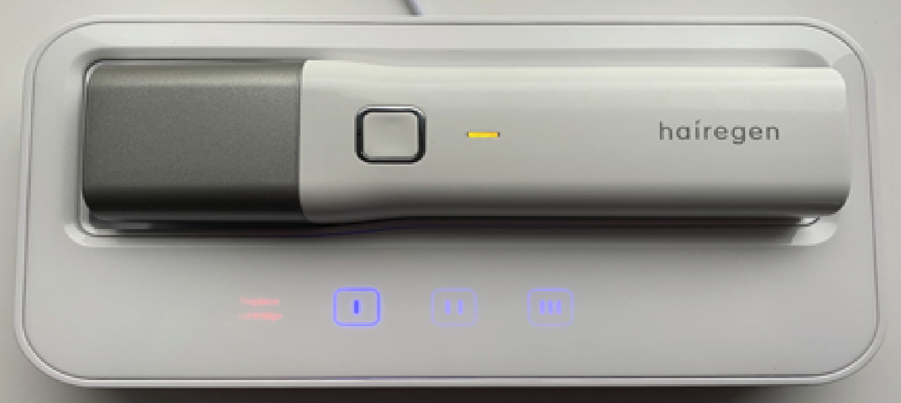

ХАРАКТЕРИСТИКИ ПРОГРАММ

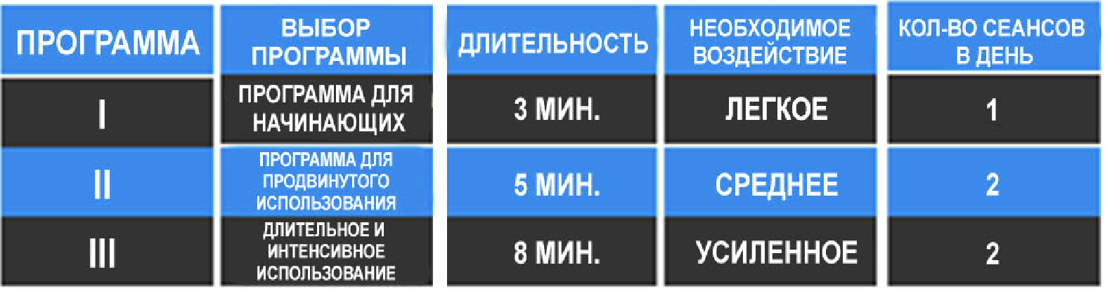

5.Снимите аппликатор с базы. Включите его путем короткого нажатия расположенной на нем кнопки включения. Через несколько секунд аппликатор подаст звуковой сигнал о готовности к применению и начнет вибрировать. Чтобы изменить интенсивность вибрации, нажмите 2 раза подряд на кнопку аппликатора и выберите нужный из 3-х уровней режим. После того, как время программы истекло, аппарат отключиться самостоятельно.
6.Для принудительного выключения аппликатора необходимо нажать и удерживать кнопку включения 2-3 секунды или достаточно положить на базу, подсоединенную к источнику питания. Через несколько секунд аппликатор подаст звуковой сигнал, подтверждающий его отключение.
Аппликатор отключается:
- когда находится на базе;
- при низком заряде аккумулятора;
- если время стимулирования (процедуры) истекло;
- при неисправности.
В целях эффективного воздействия выполняйте процедуру по всему волосяному покрову головы короткими движениями назад и вперед, затем влево и вправо. В процессе возможно пощипывание от механического воздействия и легкий дискомфорт при интенсивном использовании. Это означает то, что процедура эффективна. Если раздражение сильное - ослабьте воздействие дисков на кожу головы.
Аппликатор подаст предупреждающий звуковой сигнал, если расстояние между кожей головы и дисками картриджа не оптимальное или не все диски картриджа касаются кожи головы. Соответственно, необходимо увеличить силу воздействия, замедлить скорость вращения, а если звуковой сигнал не исчез - следовательно под дисками слишком много волос (необходимо разделить волосы на проборы и воздействовать на них). Если звуковой сигнал остается, значит кожа головы сильно загрязнена либо слишком сухая. Вымойте волосы и кожу головы, просушите и повторите процедуру.
При установлении оптимального расстояния между кожей головы и картриджем аппликатор излучает красный лазерный луч. Лазер прекращает излучение, если контакт дисков с поверхностью головы не оптимален. В этом случае аппликатор также подает звуковой сигнал. Устранение причин осуществляется вышеописанным способом или путем уменьшения скорости перемещения аппликатора по поверхности головы.
Начинающим рекомендуется выбирать щадящую программу I в течение первых 2х недель, затем перейти на программу II. Программа III предназначена для пациентов с длинными волосами. При этом необходимо разделять волосы на проборы и воздействовать на них устройством 5-10 сек, затем переходить к другому участку воздействия.
Примечание: После проведения процедуры может возникнуть легкое покраснение кожи, которое исчезнет через 24-48 часов.

ЗАМЕНА КАРТРИДЖА
Диски картриджа Аппликатора, контактирующие с поверхностью головы, предназначены исключительно для индивидуального пользования. Со временем истекает ресурс картриджа. Необходимость замены картриджа контролируется автоматически. При превышении 80% ресурса использования картриджа на дисплее базы замигает сигнал: «replace cartridge (замените картридж)».
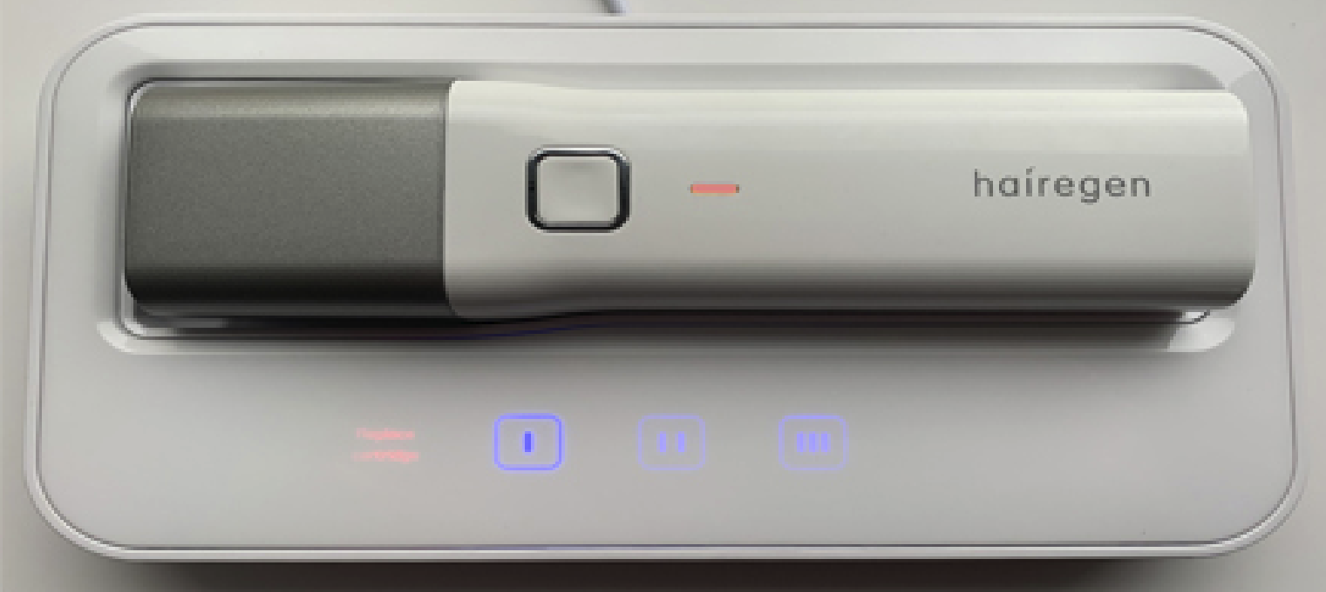
Когда установленное время использования картриджа истечет, сигнал «replace cartridge (замените картридж)» не исчезнет с экрана, и аппликатор не будет более работать с данным картриджем. При попытке включить Аппликатор с отработанным картриджем, индикатор на Аппликаторе моргнет несколько раз красным светом.
Замена (извлечение) сменного картриджа производится в следующем порядке. Одной рукой придерживайте аппликатор, а другой удерживайте выпирающую часть картриджа. Аккуратно, без усилий выньте картридж. Возьмите новый картридж и вставьте его в Аппликатор до щелчка.

УХОД ЗА УСТРОЙСТВОМ
После окончания каждой процедуры выключите аппликатор. В целях санитарной обработки необходимо протереть аппликатор и картридж спиртосодержащей салфеткой. Также допускается кратковременная чистка мягкой щеткой самих дисков и пространства между дисками.
По окончанию срока эксплуатации сменного картриджа, замените его на новый оригинальный картридж.
При неисправности аппарата обратитесь в сервисный центр «Hairegen». Замена аккумулятора производиться только в сервисном центре «Hairegen».
Соблюдайте правила эксплуатации и хранения аппарата, установленные данной инструкцией.

КОМПЛЕКТАЦИЯ
- Аппликатор – 1шт
Аппликатор с батарейным питанием питает картридж.
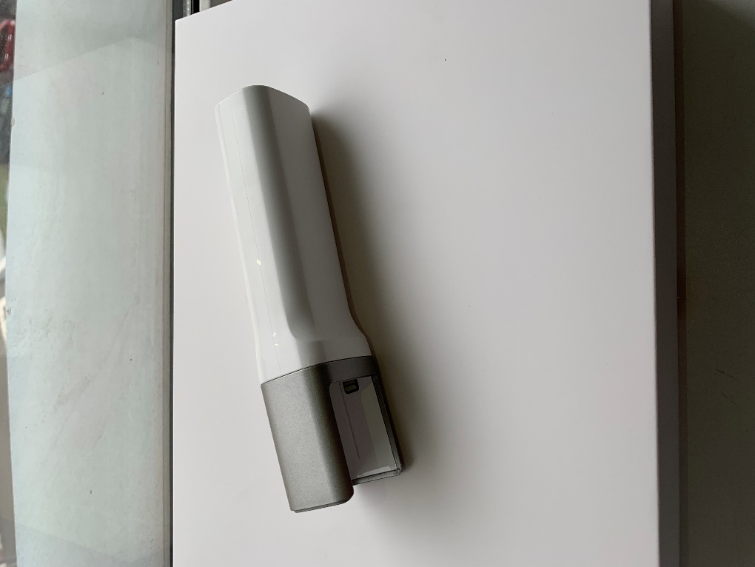
- Сменная головка (картридж) – 1шт
Картридж является деталью устройства, который входит в контакт со кожей головы и обеспечивает стимуляцию. Картридж должен быть вставлен в аппликатор. Картридж предназначен только для индивидуального пользования. Картридж имеет ограниченное время использования и может быть заменен пользователем.
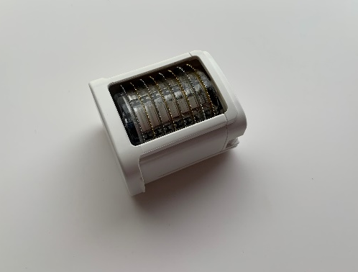

- База с зарядным устройством – 1шт
База является док-станцией и зарядным устройством для аппликатора, обеспечивает связь с компьютером для подключения к программе HAIREGEN.
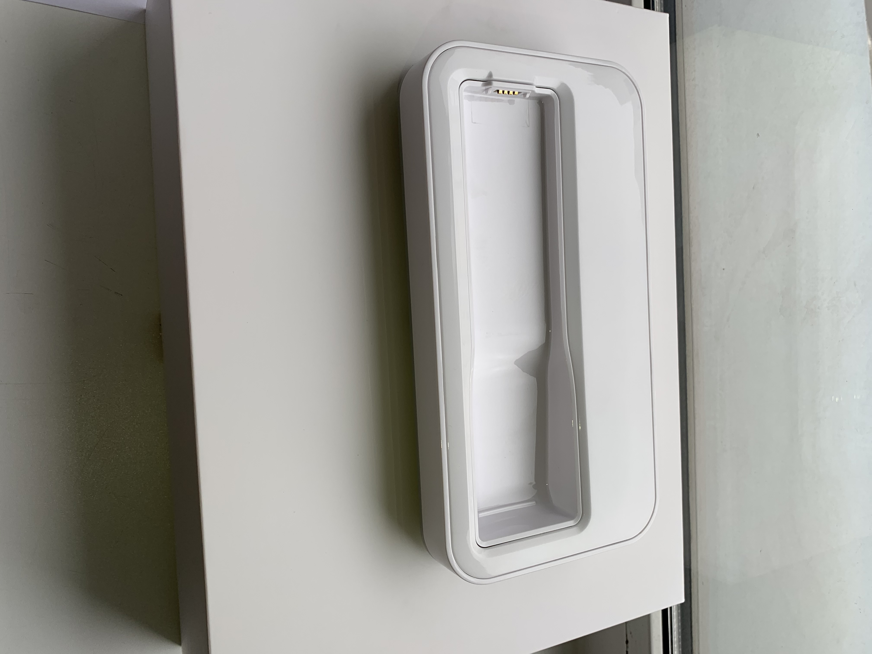

- Соединительный кабель USB 2 – 1шт
Стандартный кабель обеспечивает питание базы и возможность передачи данных на дополнительное программное обеспечение для предоставления данных на ПК. USB кабель подключается к стандартному USB - адаптеру питания или к ПК.

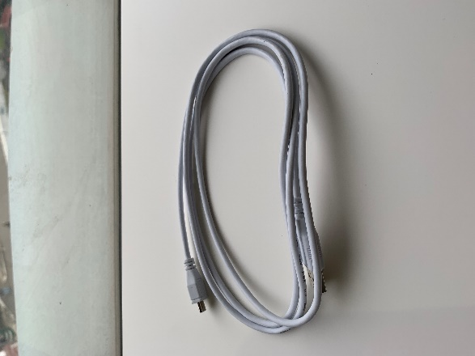

ТЕХНИЧЕСКИЕ ХАРАКТЕРИСТИКИ И ПОКАЗАТЕЛИ
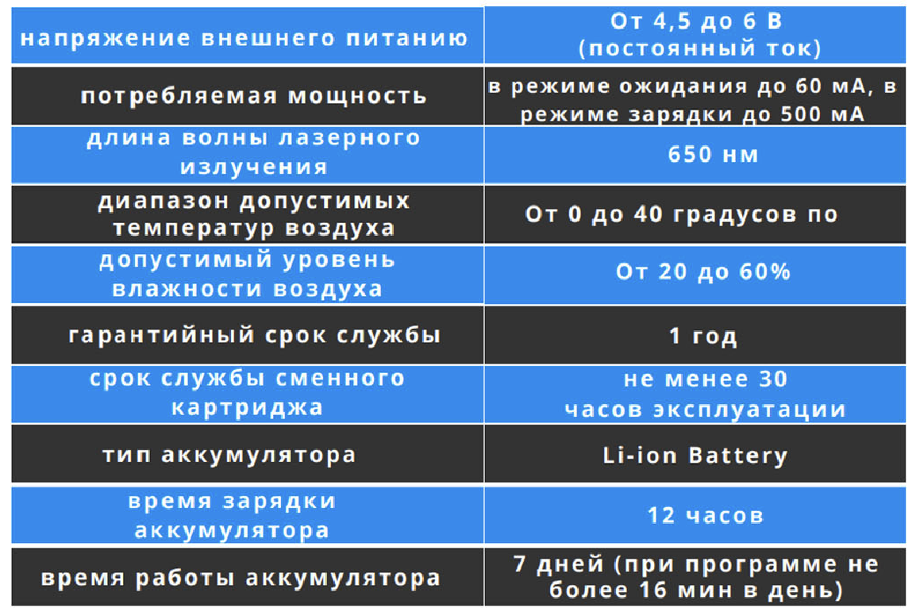
Лазерное оборудование по безопасности класс 1
Output
Current: up to 400μA, 0~100hz
Voltage: up to 30V
Laser: up to 5mW, 650nm

УТИЛИЗАЦИЯ
Устройство содержит аккумуляторы и/или подлежащие переработке электронные отходы.
- использованное устройство не должно выбрасываться с общими отходами или мусором; *
- диски картриджа, контактирующие с поверхностью кожи головы, предназначены исключительно для индивидуального использования.
*- Пожалуйста, утилизируйте устройство через центр обслуживания «Hairegen» или через соответствующий специализированный пункт сбора (при наличии в вашем регионе).
Используйте Устройство только по назначению и после изучения инструкции!

! Внимательное ознакомление с инструкцией и ее выполнение позволит вам безопасно и качественно использовать Устройство для стимуляции роста волос и добиться ожидаемого результата.

- использовать Устройство необходимо только на коже головы (не применять и не использовать аппарат на других частях тела);
- перед использованием необходимо качественно проверить аппарат на отсутствие механических повреждений и сколов (не использовать, если диски картриджа повреждены);
- хранить и использовать Устройство необходимо исключительно при комнатной температуре, вне зоны досягаемости детей и/или животных;
- лицам с ограниченными физическими, умственными способностями необходимо использовать Устройство только под наблюдением;
- не допускать попадания внутрь аппарата воды или влаги (не использовать в душе, в ванной комнате, в бассейнах и подобных, содержащих воду, конструкциях);
- не использовать Устройство вблизи легко воспламеняющихся материалов;
- оберегать от падений и ударов;
- не вынимать картридж, при включенном аппарате;
- если Устройство повреждено или намокло, ни в коем случае не разбирать корпус аппарата самостоятельно – необходимо обратиться в сервисный центр;
- запрещено использовать аппарат в сочетании с иными средствами, предназначенными для стимуляции роста волос, без соответствующего назначения;
- если во время пользования аппаратом у вас возникло чувство дискомфорта или болевые ощущения, значит, вы выбрали неправильную программу, необходимо обратиться в сервисный центр.
Не используйте Устройство при:
- экземе, себорейном дерматите, актиническом (солнечном) кератозе, псориазе и других воспалительных процессах на коже головы; острой аллергической реакции; наличии шрамов, родинок, ран и при любых повреждениях целостности кожного покрова головы;
- после приема ретиноидов. Возможно только по истечению 6 месяцев после лечения;
- беременности.

